新 书 推 荐

中文书名：《热带现代主义：建筑与独立》
英文书名：TROPICAL MODERNISM: Architecture and Independence
作 者：Christopher Turner
出 版 社：V & A Publishing
代理公司：ANA/Jessica
页 数：160页
出版时间：2024年5月
代理地区：中国大陆、台湾
审读资料：电子稿
类 型：建筑与艺术设计

内容简介：

对于勒·柯布西耶（Le Corbusier）和包豪斯（Bauhaus）的粉丝们来说，富有开创性又时而颇具争议的热带现代主义是一个必不可少的主题。

热带现代主义兴起于殖民统治的末期，是一个政治与权力、非殖民化与反抗交织的故事。其领军人物英国建筑师简·德鲁（Jane Drew）和马克维斯尔·弗莱（Maxwell Fry）将源于包豪斯的乌托邦式现代主义美学应用于炎热潮湿的环境中。独立后，热带现代主义得到了包括贾瓦哈拉尔·尼赫鲁（Jawaharlal Nehru）和克瓦米·恩克鲁玛（Kwame Nkrumah）在内的领导人的拥护，在勒·柯布西耶规划的旁遮普昌迪加尔和维克多·阿德比特（Victor Adegbite）设计的阿克拉黑星广场等重要项目中，热带现代主义被视为自由、进步和国际主义的象征。

本书仔细研究了围绕热带现代主义的殖民主义叙事，并着重介绍了非洲和印度从业者的经验，重新评估了在当今不断变化的气候中日益重要的建筑风格。

作者简介：
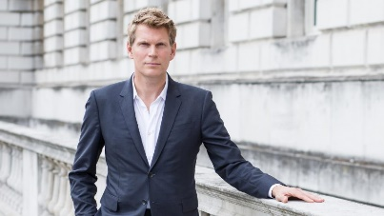
克里斯托弗·特纳（Christopher Turner）是伦敦维多利亚与阿尔伯特博物馆（V&A Museum）的艺术、建筑、摄影和设计馆长。克里斯托弗于2017年加入V&A博物馆，担任设计、建筑和数字馆馆长以及节日和双年展负责人。202年，他成为艺术、建筑、摄影和设计部主管，负责管理从中世纪到当代的200多万件藏品，其中包括8个国家级藏品。在加入V&A之前，克里斯托弗是伦敦设计双年展（London Design Biennale）的创始总监。2015-2017年，他担任伦敦设计节（London Design Festival）副主任，每年举办500多场活动，包括在整个V&A举办特别展览项目。他还曾担任国际知名艺术和设计刊物《现代画家》（Modern Painters）和Icon的主编。

克里斯托弗于1995年获得剑桥大学考古学、人类学和艺术史双学位，并于2000年获得伦敦大学18和19世纪美学博士学位。他曾在哥伦比亚大学艺术史和考古系担任研究学者，并在伦敦大学伯贝克学院和建筑协会担任讲师。克里斯托弗广泛发表关于艺术、设计和文化的文章，经常为《卫报》（Guardian）、《阿波罗》（Apollo）杂志和《伦敦书评》（London Review of Books）撰稿。

展览信息：

为响应第十八届威尼斯建筑双年展的主题“未来的实验室”（特指非洲），V&A博物馆推出了由克里斯托弗·特纳（Christopher Turner）、娜娜·比亚马-奥福苏（Nana Biamah-Ofosu）、布什拉·穆罕默德（Bushra Mohamed）策划的特别项目“热带现代主义：西非的建筑与权力”。展览时间为2024年3月2日至9月22日。

该展览深入探讨了热带现代主义，这种建筑风格将国际现代主义美学与该地区炎热潮湿的环境相融合。热带现代主义建筑风格是英属西非殖民时期的产物，其建筑费用由殖民办公室战后为殖民地现代化并加强与大都会的联系而提供的2亿英镑（约合现在的60亿英镑）基金支付，但这种建筑风格在过渡到独立时期后仍得以延续，成为国家建设的一个重要方面，也是这些新兴国家进步性和国际主义的象征。

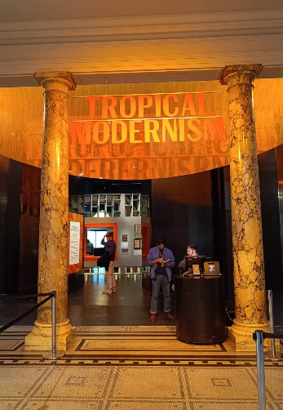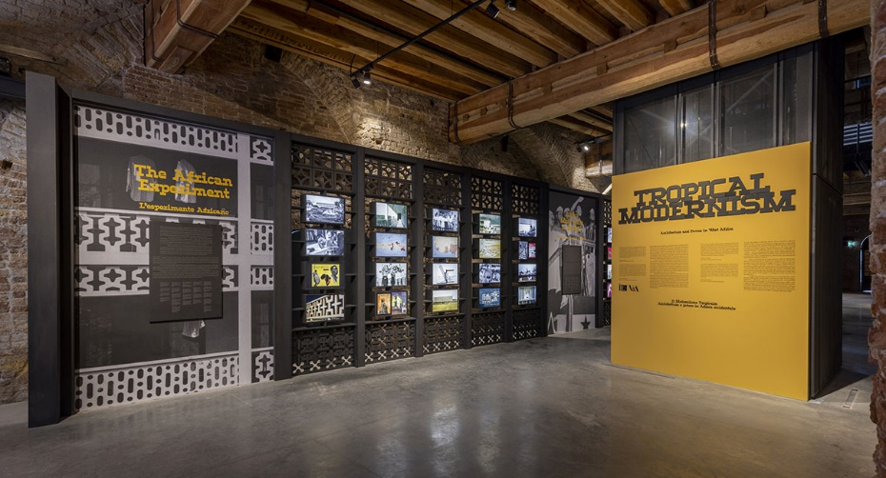

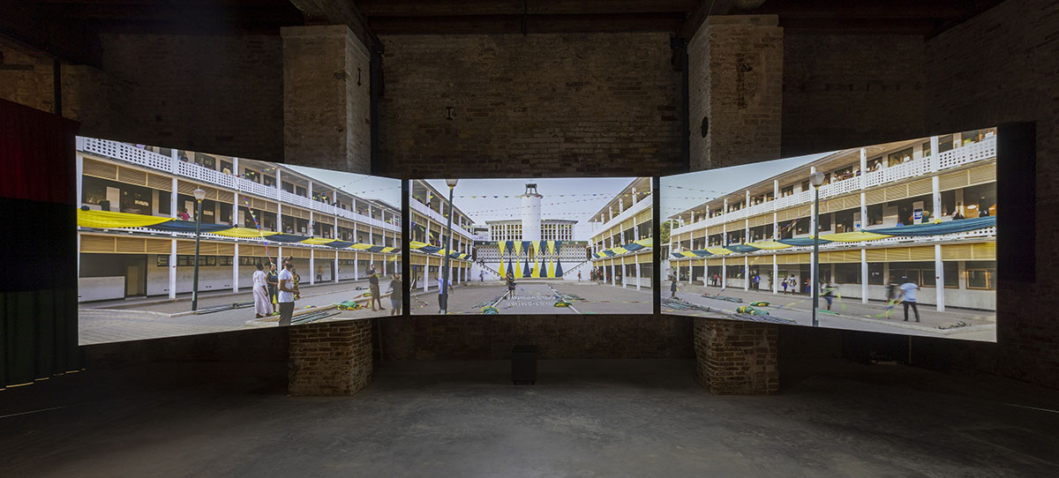

感谢您的阅读！
请将反馈信息发至：版权负责人
Email：Rights@nurnberg.com.cn
安德鲁·纳伯格联合国际有限公司北京代表处
北京市海淀区中关村大街甲59号中国人民大学文化大厦1705室, 邮编：100872
电话：010-82504106, 传真：010-82504200
公司网址：http://www.nurnberg.com.cn
书目下载：http://www.nurnberg.com.cn/booklist_zh/list.aspx
书讯浏览：http://www.nurnberg.com.cn/book/book.aspx
视频推荐：http://www.nurnberg.com.cn/video/video.aspx
豆瓣小站：http://site.douban.com/110577/
新浪微博：安德鲁纳伯格公司的微博_微博 (weibo.com)
微信订阅号：ANABJ2002

